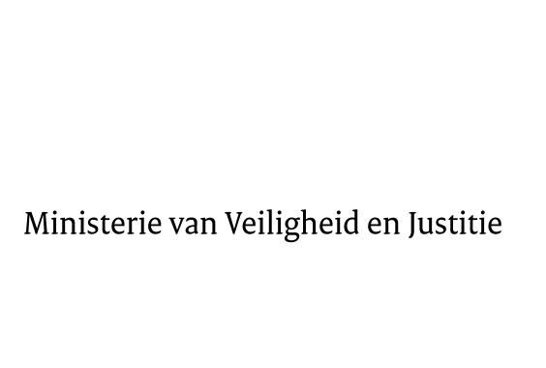
> Retouradres Postbus 20301 2500 EH Den Haag
Aan de Voorzitter van de Tweede Kamer / Eerste Kamer der Staten-GeneraalPostbus 20018 / 200172500 EA DEN HAAG

Datum | 20 juni 2016
Onderwerp | Voorstel van wet Wijziging van de Wet op het notarisambt en enkele andere wetten in verband met de mogelijkheid tot herziening van pensioenfondsen voor het notariaat (34 342)

Directie Wetgeving en Juridische Zaken
Sector Staats- en bestuursrecht

Turfmarkt 147
2511 DP Den Haag
Postbus 20301
2500 EH Den Haag
www.rijksoverheid.nl/venj

Ons kenmerk
766961

Bij beantwoording de datum en ons kenmerk vermelden. Wilt u slechts één zaak in uw brief behandelen.

Hierbij bied ik u, mede namens de Staatssecretaris van Sociale Zaken en Werkgelegenheid, de nota naar aanleiding van het verslag inzake het bovenvermelde voorstel aan.

De Minister van Veiligheid en Justitie,

G.A. van der Steur

